Estimer des montants d’argent
Observe le montant de pièces de monnaie (sans tenir compte de leur valeur)  « Il y a beaucoup de pièces.  Je pense que c’est environ 100 $. » | Utilise un repère pour estimer la valeur totale d’une collection du même type de pièces de monnaie  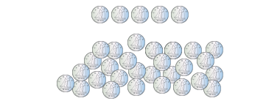  « Il y a environ 5 groupes de 5 pièces de 10 ¢, donc c’est environ 2,50 $. » | Estime au dollar plus près la valeur d’une collection composée d’un mélange de pièces de monnaie  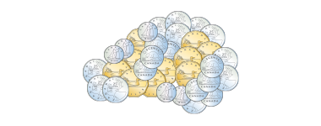  « Je vois environ 10 pièces de 1 $ et 10 pièces de 25 ¢, ce qui donne environ 12 $. » | Fait des estimations raisonnables de collections composées d’un mélange de dollars et de cents  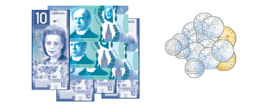  « Il y a 55 $ en billets et environ 4 $ en pièces de 1 $ et 25 ¢. Je ne pense pas que les pièces restantes donnent un dollar. Donc, j’estime qu’il y a environ 59,50 $. »
Observations et documentation

Compter des montants d’argent
Compte par bonds pour trouver la valeur d’une collection de pièces de monnaie ou de billets d’une même dénomination  « 5, 10, 15, 20, 25.  Je compte 25 cents. » | Trie les pièces de monnaie et/ou les billets lorsque la collection est de dénominations mixtes  « 10, 20, 25, 30.  Je compte 30 cents. » | Compte par bonds pour compter les collections de pièces de monnaie et/ou de billets de différentes dénominations  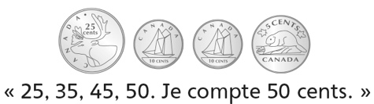 | Compte avec succès et de manière flexible les collections d’argent de différentes dénominations  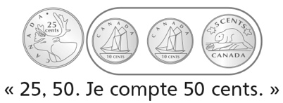
Observations et documentation
Observations et documentation

